BỘ CÔNG THƯƠNG

**TRƯỜNG ĐẠI HỌC CÔNG NGHIỆP TP. HCM**



**BÀI TẬP GIỮA KÌ**

**Đề tài: Deploy app dùng dịch vụ Cloud**

(Môn Công nghệ mới trong phát triển ứng dụng công nghệ thông tin)

**SVTH:** **17051301 – Trần Công Thịnh**

**GVHD: ThS. Trương Văn Thông**

**TP. Hồ Chí Minh, tháng 10 năm 2020**

**NHẬN XÉT** ................................................................................................................................................................................................................................................................................................................................................................................................................................................................................................................................................................................................................................................................................................................................................................................................................................................................................................................................................................................................................................................................................................................................................................................................................................................................................................................................................................................................................................................................................................................................................................................................................................................................................................................................................................................................................................................................................................................................................................................................................................................................................................................................................................................................................................................................................................................................................................................................................ ............................................................................................................................................................................................................................................................................................................................................................................................................................................................................................................................................................................................................................................................................................................................................................................................................................................ .................................................................................................................... .................................................................................................................... .................................................................................................................... ....................................................................................................................

**I. Giới thiệu (Tổng quan).**

- Cloud hay Điện toán đám mây (tiếng Anh: cloud computing), còn gọi là điện toán máy chủ ảo, là mô hình điện toán sử dụng các công nghệ máy tính và phát triển dựa vào mạng Internet. Thuật ngữ "đám mây" ở đây là lối nói ẩn dụ chỉ mạng Internet (dựa vào cách được bố trí của nó trong sơ đồ mạng máy tính) và như sự liên tưởng về độ phức tạp của các cơ sở hạ tầng chứa trong nó. Ở mô hình điện toán này, mọi khả năng liên quan đến công nghệ thông tin đều được cung cấp dưới dạng các "dịch vụ", cho phép người sử dụng truy cập các dịch vụ công nghệ từ một nhà cung cấp nào đó "trong đám mây" mà không cần phải có các kiến thức, kinh nghiệm về công nghệ đó, cũng như không cần quan tâm đến các cơ sở hạ tầng phục vụ công nghệ đó. Theo tổ chức IEEE "Nó là hình mẫu trong đó thông tin được lưu trữ thường trực tại các máy chủ trên Internet và chỉ được được lưu trữ tạm thời ở các máy khách, bao gồm máy tính cá nhân, trung tâm giải trí, máy tính trong doanh nghiệp, các phương tiện máy tính cầm tay,...". Điện toán đám mây là khái niệm tổng thể bao gồm cả các khái niệm như phần mềm dịch vụ, Web 2.0 và các vấn đề khác xuất hiện gần đây, các xu hướng công nghệ nổi bật, trong đó đề tài chủ yếu của nó là vấn đề dựa vào Internet để đáp ứng những nhu cầu điện toán của người dùng. Ví dụ, dịch vụ Google AppEngine cung cấp những ứng dụng kinh doanh trực tuyến thông thường, có thể truy nhập từ một trình duyệt web, còn các phần mềm và dữ liệu đều được lưu trữ trên các máy chủ.

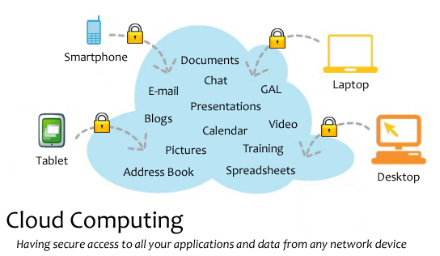

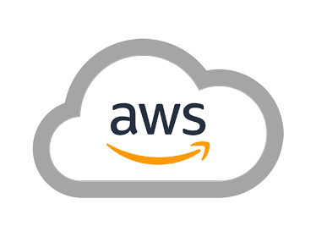- **Amazon Web Services** (AWS) là một công ty con của Amazon cung cấp các nền tảng điện toán đám mây theo yêu cầu cho các cá nhân, công ty và chính phủ, trên cơ sở trả tiền theo nhu cầu sử dụng (pay-as-you-go). Tóm lại, các dịch vụ web điện toán đám mây này cung cấp một bộ cơ sở hạ tầng kỹ thuật trừu tượng nguyên thủy và các công cụ và khối xây dựng máy tính phân tán. Một trong những dịch vụ này là Amazon Elastic Compute Cloud, cho phép người dùng có thể tùy ý sử dụng một cụm máy tính ảo, có sẵn mọi lúc, thông qua Internet. Phiên bản máy tính ảo của AWS mô phỏng hầu hết các thuộc tính của máy tính thật, bao gồm các đơn vị xử lý trung tâm phần cứng (CPU) và đơn vị xử lý đồ họa (GPU) để xử lý, bộ nhớ cục bộ / RAM, lưu trữ ổ cứng / SSD; lựa chọn hệ điều hành; kết nối mạng; và phần mềm ứng dụng được tải sẵn như máy chủ web, cơ sở dữ liệu, quản lý quan hệ khách hàng (CRM), v.v.

- Và đây cũng là nền tảng dịch vụ mà em sử dụng trong bài toán này.

**II. Nội dung**

**1. Giới thiệu ứng dụng:**

- Source:

- Tên ứng dụng: Nhận dạng chữ số viết tay

- Ngôn ngữ: Python (Framework: Flask)

**2. Các dịch vụ sử dụng của Amazon Web Services (AWS)**

- DynamoDB

- EC2 instance

- S3

**- Cách thức hoạt động của các dịch vụ đã dùng trong app:**

+ Giao diện khi khởi động:

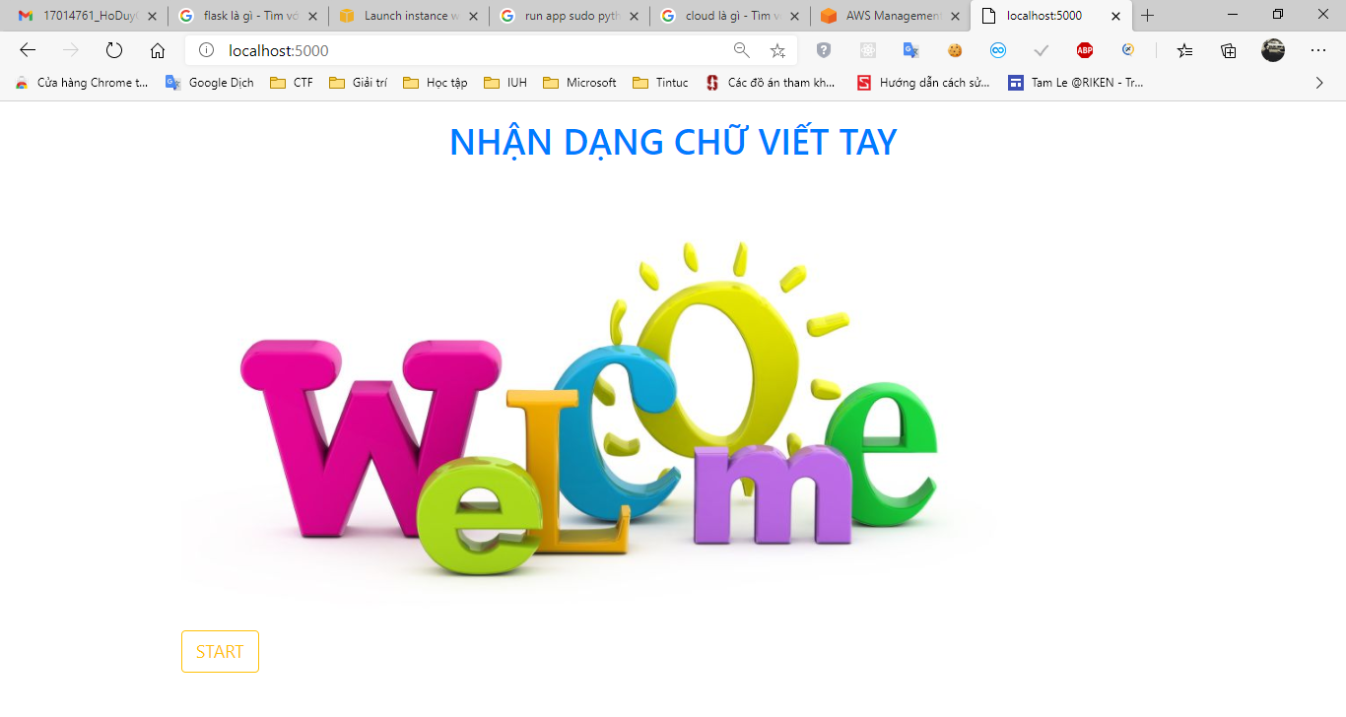

+ Nhấn "**Start**" để bắt đầu sử dụng, Sau khi nhấn "**Start**" thì dẫn đến giao diện làm việc của app:

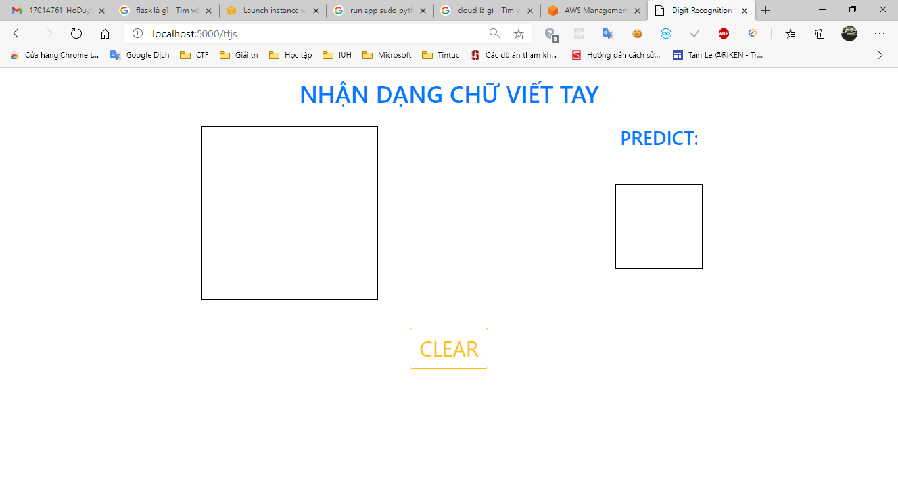

+ Vẽ kí tự nhận diện ở khung bên trái, kết quả nhận diện sẽ ở khung bên phải của màn hình.

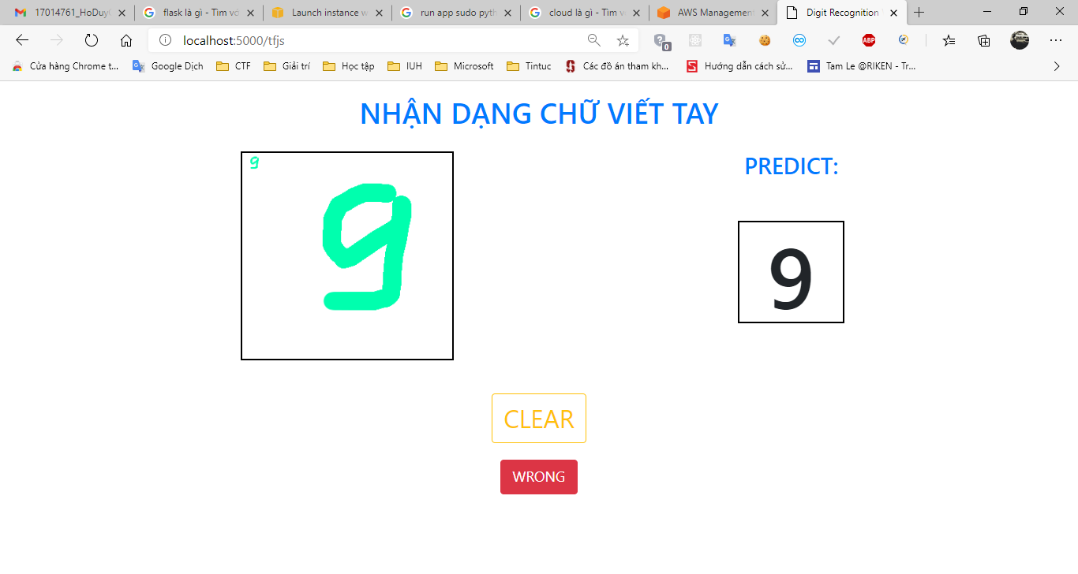

+ Nếu kết quả nhận diện sai thì click vào nút "**Wrong**" để lưu lại kết ảnh nhận diện sai và kết quả đúng của ảnh.

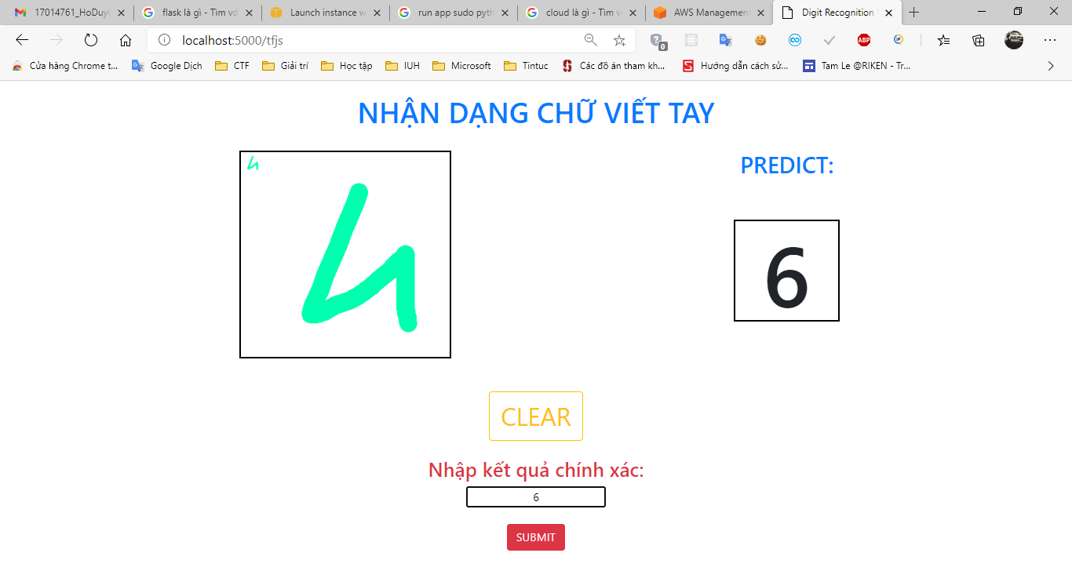

+ Click vào nút "**SUTMIT**" để lưu lại kết quả trên **S3** và **DynamoDB**

• Ảnh kết quả sai sẽ lưu vào dịch vụ lưu trữ của AWS (**S3**).

• Lịch sử nhận dạng sai sẽ lưu vào database của AWS (**DynamoDB**) gồm **link** dẫn đến **S3** của ảnh nhận diện sai và kết quả đúng của ảnh

+ Sau khi nhấn "**SUTMIT**" màn hình sẽ hiển thị

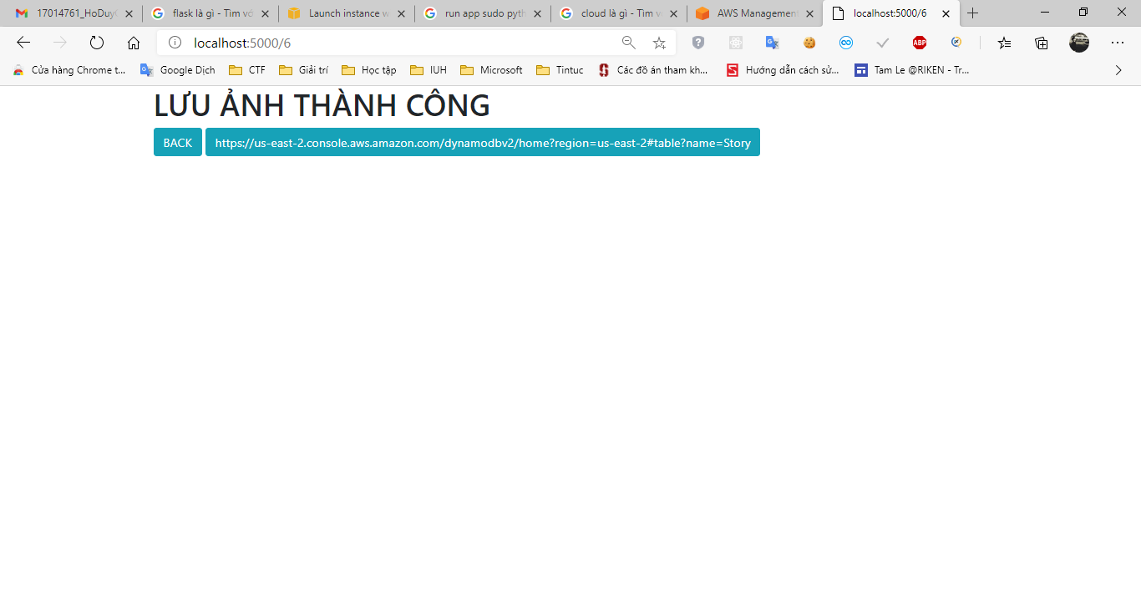

+ Nhấn "BACK" để quay lại màn hình làm việc hoặc nhấn vào **link** để đi đến Table lưu trữ **link** của ảnh và **result (kết quả đúng)** của ảnh trong DynamoDB

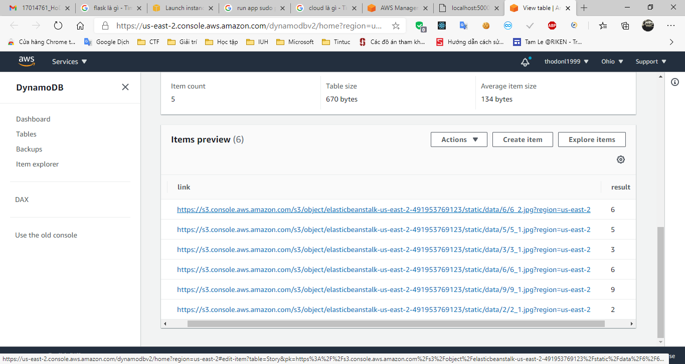

+ Click vào link trong cột link để xem chi tiết thuộc tính của phần tử

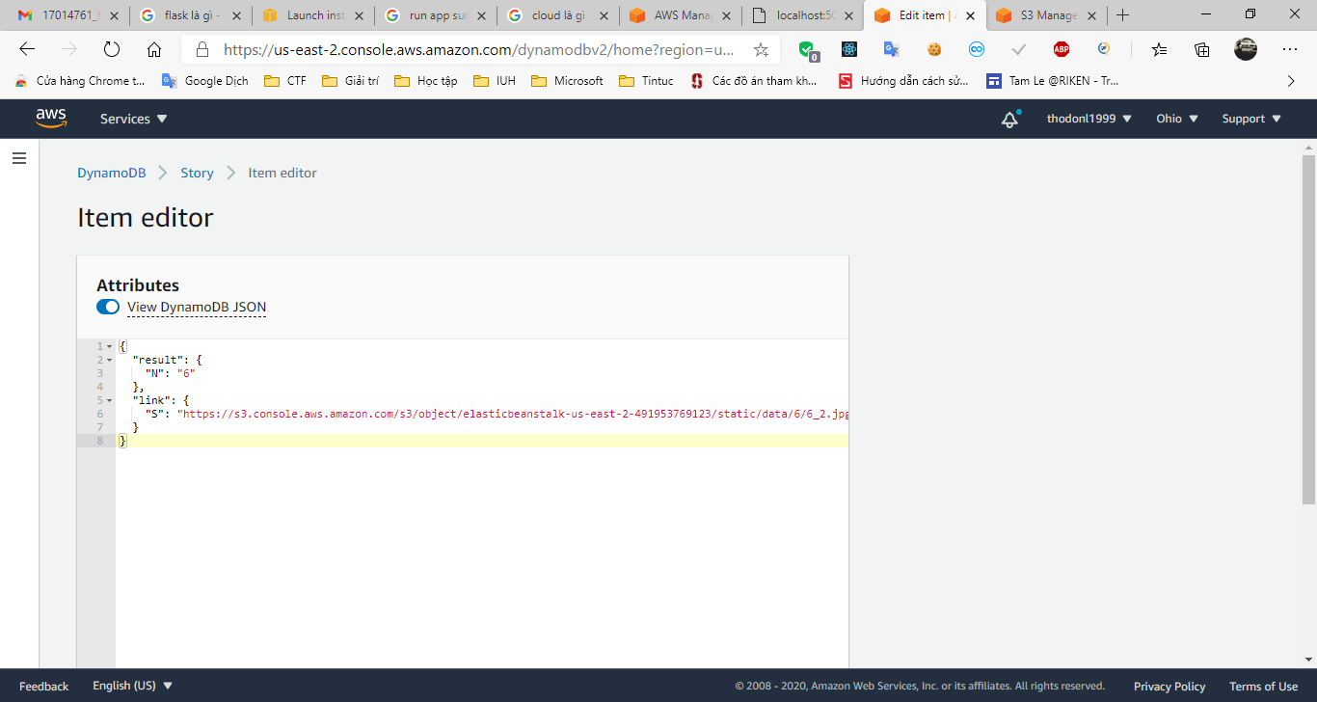

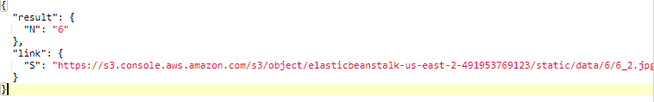

+ Để xem lại ảnh đã nhận diện sai copy link trong cột **link** và đi đến link vừa copy

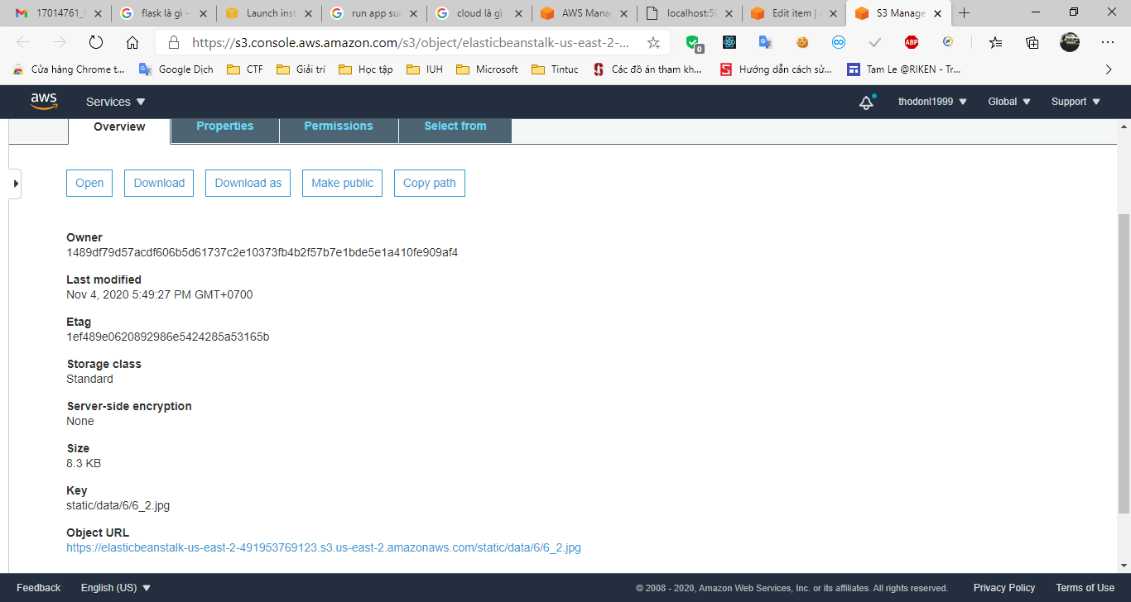

+ Nhấn "Open" để xem ảnh hoặc "Download" để tải ảnh về.